附件4

海宁市许村镇中心小学简介

海宁市许村镇中心小学位于中国布艺名镇——许村镇，毗邻杭州临平区。学校创建于1906年，名为“许村小学堂”；1978年健全小学管理体制并设党支部；1991年整体迁入现址：闸口路137号。学校现有中心本部、永福小学、荡湾小学、孙桥小学、龙渡小学5个校区。
依托百年底蕴，秉承百年精髓，学校坚持融“治学严谨”与“改革创新”于一体，积极开展教学工作，并努力打造“健康·快乐”体育特色。学校田径队连续多年在海宁市比赛中名列前茅；学校乒乓球运动更是作为嘉兴市体育传统项目常抓不懈，并在各级各类比赛中摘金夺银；学校篮球、足球等运动也呈欣欣向荣之势，在市级比赛中屡获佳绩。
“让农村孩子享受优质的教育，让全体师生体会教育的幸福，让学生、教师、学校三位一体和谐、健康并持续发展”，学校始终坚守这一目标并不断探索着。基于“以人为本”的理念，学校进一步明确了“健康铸就未来 理想照亮未来”的立校精神和“健康生活，快乐学习”的办学特色。
“厚德、尚真、博学、善导”，学校全体教师携手与共，不忘初心，砥砺前行，“正直、健康、自信、勤奋”的校风已然形成。我们坚信：百年老校必将再续辉煌！

海宁市许村镇沈士中心小学简介
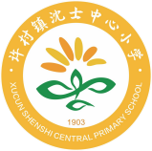
许村镇沈士中心小学前身为“长安乡龙潭小学”，一九九五年十二月，投资200多万元异地新建，一九九八年五月学校迁入现校址办学。二〇〇七年四月，又投入400多万元予以整体改扩建，至二〇〇八年九月投入使用。二〇二一年十月，又投入9657.5万元，在原沈士小学和原沈士初中内进行改扩建，2023年9月学校改扩建工程全面竣工投入使用。近几年中，学校先后获评海宁市文明单位、海宁市校园文化建设先进学校、海宁市中小学行为规范示范学校、海宁市中小学劳动教育示范学校、海宁市小学学科教学质量进步奖、“五好关工委”、义务教育共同体共建型示范学校等荣誉称号。
许村镇沈士中心小学是海宁西部的一所中等规模的农村小学。办学规模为30+6个班级，2022年新建总建筑面积约23325.76平方米，其中教学辅助用房面积12588.91平方米、风雨操场和食堂约2891.88平方米、报告厅约816.69 平方米，地下室约4250.44 平方米。学校现有一个中心校区，所属东联一个分校区，截至2024年9月，共有41个班级，在职在编教职工81人，其中专任教师81人，高级职称8人，中级职称46人。
学校传承“和为贵、合为美 ”的办学思想，确立“为学生的终身发展奠基，为社会的和谐进步育人 ”的办学理念，怀揣和合教育理想，由和致合，和合致胜。创设“葵花向阳，逐梦成长”的育人环境，培养“有梦想、健身心、能合作、善感恩、乐创新 ”的向阳新人，建设“博学智慧、合作善教 ”的教师团队。
学校发展目标：育向阳饱满之学子，创向阳品牌之强校。
一训三风和文化主张：
校训：向阳而行
校风：向善而立
教风：灵活善教
学风：智慧乐学
文化主张：葵花向阳，逐梦成长。

海宁市钱塘实验小学教育集团简介

浙江师范大学附属海宁市钱塘实验小学教育集团是海宁市教育局所属的公办小学，于2023年3月正式成立。集团下设聆涛小学和钱塘实验小学两个分校。聆涛小学占地约32090平方米，共有36个班级；钱塘实验小学占地约36790平方米，共有36+6个班级。
集团提出了“海潮融校”的校园文化建设概念，旨在将海宁潮的精神融入学校的文化建设中，成为学校文化的核心。同时，以南宋著名教育家朱熹倡导的“格物致知、诚意正心”教育观为办学理念基石。
“让每一朵浪花都澎湃”成为集团的办学口号，寓意激励每个学生都能充满活力和朝气。我们立志于培养学生成为品德优秀、智慧出众的个体。育人目标为培养学生的道德素养、社会责任感和人文关怀，引导学生全面成长和健康发展，注重培养学生未来的成就，并全面提升学生的综合智能。
钱塘实小教育集团作为浙江师范大学附属小学，充分利用浙师大的品牌、学科、专业、人才资源，开启高效助推下的发展模式，争创“办学条件一流、办学思想先进、管理规范科学、教师队伍精强、教育质量优良、办学特色鲜明”的品质学校。
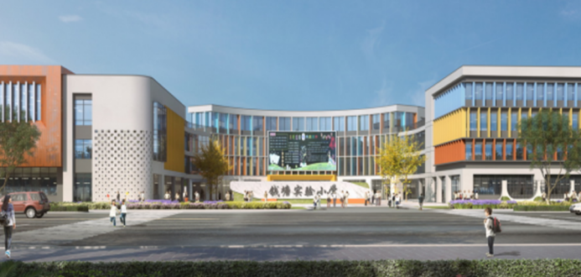
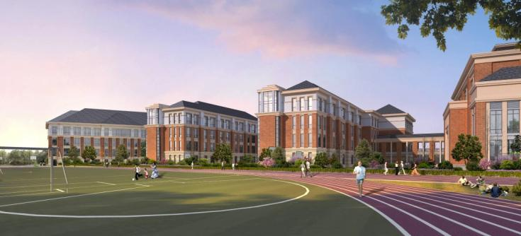

海宁市海洲小学简介

海洲小学坐落于洛塘河畔，毗邻海宁中国皮革城和海宁市行政中心，周边环境十分优美。新学校现代、大气，占地面积36400平方米，设计规模36个班。学校现有教学班35个，教师81人，其中嘉兴市名师2人、学带2人，海宁市名优教师占比超50%。师资力量雄厚、名师引领到位，教师生长潜能无限，学校发展空间巨大。
学校秉承“循伊笃行，抱德炀和”的办学理念，践行“立正心、行致远”的校训，着力推行德正管理，打造德馨教师，构建德润课堂，培育德和少年，经营德美校园，全力建设更具辨识度的“德和教育”海洲品牌。
学校先后被授予“全国青少年校园足球特色学校，浙江省绿色学校、浙江省第二批清廉学校、浙江省健康促进金牌学校，嘉兴市文明校园、嘉兴市行为规范示范学校、嘉兴市红船精神进校园示范校、嘉兴市STEM教学试点学校，海宁市特色学校、发展性评价优秀学校”等称号。
海纳百川，洲容千舸；德和海洲，未来可期！

童心童行 点亮智慧心灯
——海宁经济开发区实验小学简介

海宁经济开发区实验小学于2020年8月正式启用，学校占地面积约36711平方米，是一所功能齐全、设施先进、环境优美的现代化新学校。现有37个教学班，在职教师93人。
学校秉持“童心童行 点亮智慧心灯”的办学理念。八幢建筑“一心贯之”，分别以“同心、悦心、启心、正心、润心、育心、灵心、慧心”为楼名，寓意同悦启正，润育灵慧。空中俯瞰整个校园，八幢建筑相融成“心”和“人”两字，蕴含学校教育“心中有人”，教师“用心育人”，呵护每一个孩子幸福成长。
近年来，学校积极塑造以“心教育”为主导的办学特色。推行依法治校，优化管理模式，营造“心文化”；关爱教师成长，张扬教师个性，激发“心动力”；追求声音素养，实施“灵悦慧”评价，践行“心德育”；立足五育融合，突出科研引领，构建“心课程”；优化顶层设计，推进教学变革，打造“心课堂”；倡导多元发展，丰富生命体验，促进“心成长”。
“心教育芯能量”。学校成为“宏·中文分级阅读联盟成员学校”和“鸿合科技交互式教学示范校”，积极开展“交互式教学”实践，探索互联网形势下的“智慧教育”新样态，被评为海宁市智慧校园2.0达标学校、嘉兴市中小学数字家长学校、嘉兴市文明单位等。
“心教育心阅读”。学校通过增强阅读的仪式感，培养学生的阅读能力并发展阅读素养。增添“阅读兴味”：建筑“童真化”诗意阅读基底；增加“阅读真味”：开放“悦读者”创意阅读时空；增补“阅读体味”，构建“校本化”多元阅读评价。阅读课程《童谣真好玩》被评为海宁市中小学优秀校本精品课程。
紧紧围绕“心教育”，全体海宁经开实验人，脚踏实地，筑梦前行，在传统中探索，在探索中变革，从教育教学中获得滋养，丰盈生命的厚度，心向经开的未来。

海宁市鹃湖小学简介

海宁市鹃湖小学创建于2007年8月，为海宁市属公办小学。学校占地面积为53188平方米，校舍总建筑面积20211平方米，校园内绿化面积15000平方米。2019年12月，海宁市教育局、海宁市经济开发区签约上海世外委托管理海宁市鹃湖学校，并增挂“上海出外教有附属海宁市鹃湖学校”校名。2022年8月，初中部搬离，小学部开始独立办学，校名仍为“海宁市鹃湖学校”。2023年10月，学校正式更名为海宁市鹃湖小学。目前有33个教学班，在编教职工72人，其中嘉兴市学科带头人1人，海宁市各类名优教师20余人。
学校以“活力鹃湖、实力鹃湖、魅力鹃湖”为办学目标，秉承“以智慧之水载幸福之舟”的理念，坚守“思齐博雅，行知合一"的校训，锻造“明哲至诚”的校风、“正德厚生”的教风、“乐学笃行”的学风，培养拥有“中国心、世界眼、未来脑、创新手”的可持续发展的智慧学子，努力建设成为浙江省范围内有一定影响力的“海宁市一流，嘉兴市知名”的现代化学校。

让每一个人卓越成长
——海宁市实验小学简介

海宁市实验小学就坐落于美丽紫薇山西麓，这所创建于1995年的学校，目前有梨园、梅园两个校区，两个校区均是新建校区，校园自然环境优美，文化氛围浓厚。学校共83个教学班，在编教师近200名，海宁市级以上名优教师占全校教师的40%。办学29年来，学校相继获得国家级荣誉10多项；获得浙江省级荣誉近50多项。
学校以“让每一个人卓越成长”为理念，定位学校的精神追求，即让每一朵“小浪花”“卓而不凡，越而胜己”。在办学近三十年的历程中，坚守“五育并举”育人之路，以红色阵地与德育课程为载体，践行“启梦·明理·笃行”的德育理念；推进学教方式变革，构建“CHAO”课程体系，鼓励学生勇于探索，积极创新；学校积极探索综合学习，每年举办综合化学习周与综合化学术周，努力培养具有实践能力和创新思维的“卓越潮童”，逐渐形成了以“卓越教育”为特色的育人风貌。
同时，“让每一个人卓越成长”也是让学校每一位教师成长。学校注重青年教师培养，以“萤火虫”青年教师成长营为载体，通过名师工作室、青蓝工程等项目，积极搭建青年教师研修平台。同时，学校积极承办省市级教学展示活动，为青年教师成长搭建展示舞台。学校关注教研组发展，以作业设计、“学科+”教研、分层研修等项目引领校本教研，促进团队建设，学校美术、数学教研组均被评为浙江省先进教研组，科学教研组被评为嘉兴市优秀教研组，综合化教研组被评为嘉兴市优秀团队。通过多年努力，学校逐渐成为了一个专业领地，学术高地，教师成长盛地。

海宁市紫微小学简介

海宁市紫微小学前身为米业学堂，创办于清光绪32年（1906年），至今已有118年历史。学校位于海宁市水月亭西路68号，是一所教学设施完备、办学条件优越的现代化学校。学校占地面积31034平方米，集中绿地面积7542平方米。学校拥有250米塑胶跑道田径场及设施齐全的综合、艺术楼，配备创想工作室、录播教室、多媒体教室、微机房、图书馆、阅览室、报告厅、舞蹈房等专用场馆。
目前，紫微小学有教学班41个，在编教职工100人。学校名优教师队伍逐年扩大：正高级教师1人，高级教师21人，占全校专任教师22.2%；浙江省教坛新秀1人，浙江省春蚕奖2人；嘉兴市名师5人、嘉兴市学科带头人1人、嘉兴市优秀班主任3人；海宁市名师9人、海宁市学科带头人9人、海宁市优秀骨干教师30人。
百年的办学传统，积淀了紫微小学丰厚的文化底蕴和宝贵的教育经验。在新的历史时期，紫微小学顺应教育发展的潮流，注重传承，又勇于创新。学校把“培养幸福的人”作为办学目标，以“让每个学生享受优质教育，为每个学生幸福人生奠基”为办学理念，以“发扬传统、追求卓越、打造品牌”为办学方向，以“张扬个性，丰富潜能”为培养目标，以“爱学习，存大志，勤实践，善积淀，勇创新”为紫微精神，在“勤 慎 行”校训引领下，努力开拓，进一步营造“幸福文化”，全面推进“幸福教育”，提升“幸福学校”品质，努力把学校创办成一所师生幸福成长的现代化、新优质学校。在岁月的洗礼下，学校不仅见证了无数学子的成长与蜕变，更获得了全国学生营养与健康示范学校，浙江省家庭教育创新实践基地等全国级、省级荣誉，形成了独特的教育特色。
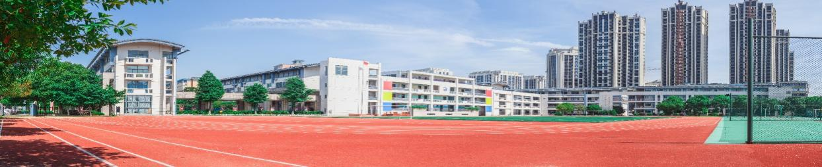
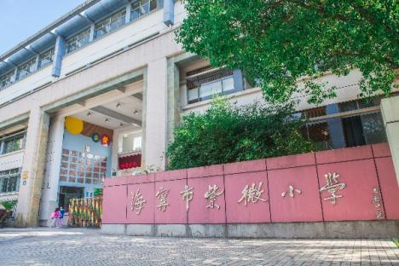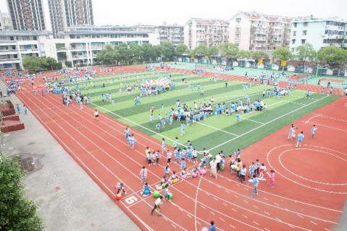

海宁市王国维小学教育集团简介

海宁市王国维小学教育集团，前身是2016年创办的海宁市文苑小学；2021年新建静安小学；2021年6月，海宁市王国维小学教育集团正式成立。位于智丰路的文苑小学占地69.4亩，建筑面积85694.73平方米；位于荷叶路的静安小学占地89.7亩，建筑面积63965平方米。集团两个校区现有90个教学班，在编教师200人，海宁市级及以上名优骨干教师78人。
学校以国学大师王国维倡导的“使人之完人”教育思想为宗旨，以“尚自然 展个性”为办学理念，以“培育智慧人”为育人目标，努力打造有担当、善学习、强体魄、会审美、爱劳动的现代智慧少年。
学校先后建立了数字化管理系统、数字化教学系统、数字化学习系统、数字化教研系统和掌上智慧校园五大系统。重点建设STEM教育课程群和学生个性化学习空间，着力打造TBL未来课堂新范式，以电子班牌助推德育管理新模式，力图实现差异化地教、个性化地学和人性化地管理。
为深化基础教育课程改革，学校成立了“创想学院”，学院下设文学院、数理学院、社会学院、科技学院、运动学院、艺术学院、国际学院七大分院，开设了底色智慧课程、彩色智慧课程和亮色智慧课程“三色智慧课程”，大力推进国家课程的校本化实施和校本课程的特色化实施。一年级起航、痕迹部落、红色小义工、七彩童心、对话浙大等一大批主导性课程在各级精品课程评比中获奖。课程的深入实施，促进了学生全面而又个性地发展。
学校师生砥砺奋进，展露风华，获评“全国青少年人工智能教育特色学校”“中国STEM教育创新计划种子学校”“浙江省现代化学校”“浙江省清廉学校建设示范校”“浙江省基础教育重点改革项目精准教学实验学校”“浙江省STEM教育培育学校”“浙江省‘三全育人’实践样态学校”“嘉兴市‘未来学校’培育单位”“嘉兴市智慧校园示范校”“嘉兴市义务教育劳动教育实验学校”“嘉兴市儿童青少年积极教育行动种子学校”等。

海宁市南苑小学教育集团简介

海宁市南苑小学教育集团的前身是创办于1868年的海宁县双山讲舍，几经更名，绵延至今，曾经孕育了诸如张宗祥、蒋百里这样享誉海内外的文化名人和军事大家。2003年9月，学校异地新建并更名为海宁市南苑小学，开启了阳光教育的崭新篇章。随着教育改革的不断深化，学校开始了集团化办学的探索。2024年7月更名为海宁市南苑小学教育集团，设南苑校区和江南校区两个校区，师资统筹、资源共享，迈出了集团化办学的坚实步伐。南苑校区位于海宁市学林街10号，占地总面积5万多平方米，建筑面积近1.6万平米。江南校区位于海宁市硖石街道东汇路18号，占地总面积36800平方米，建筑面积4万多平方米。集团现拥有 61个教学班， 144位在编教师，其中高级职称23人，中级职称91人。漫步集团校园，令人宛若置身于自然与人文和谐交融的美丽园林，优良的育人环境与标准完善的现代教育设施相得益彰。
智慧的南小人在“关注每个学生的健康成长，促进每一个学生的自主发展”的教育理念指导下，坚持走“阳光育人，育阳光人”的特色办学之路，以实现“阳光教育”的多彩，为学生的幸福人生奠基。江南校区则以“日出江南苑，万里共清晖”为核心主题，既是对“江南文化”与“阳光教育”的融合，又是对“阳光教育”特色文化的创新与发展。集团努力践行“阳光五育并举”，落实立德树人根本任务，开发实施七彩阳光校本课程，全面培养学生的核心素养。在打造特色、享受教育的自我追求中，形成了一支健康、睿智、进取的阳光教师队伍，拥有海宁市级以上名优教师75人。
学校先后获得了全国新德育优秀特色校、全国语言文字规范化示范学校、全国信息技术人才幼苗培养基地、全国校园冰雪运动特色学校、中国轮滑运动示范校、全国青少年校园足球特色学校、浙江省示范小学、浙江省绿色学校、浙江省一级心理辅导站、嘉兴市文明单位、嘉兴市义务教育新优质学校、嘉兴市“红船精神进校园”示范学校、海宁市特色示范学校等诸多荣誉，出版了阳光教育专著《走在阳光里》。
百年沧桑，砥砺前行。天道荡荡乎大无私，长而不宰乎为不恃。今天，所有南苑人正站在新时代的高地，努力奔跑在阳光之路上！

海宁市第一中学简介

海宁市第一中学始创于1912年，孙中山先生曾以“猛进如潮”题赠学校。学校位于市区，占地69000多平米，校园环境优美。
学校现为浙江省二级特色示范普通高中、浙江省文明单位、全国青少年足球特色学校、全国校园影视教育研究实验学校、全国民族团结进步示范学校、浙江省数字校园示范学校、浙江省绿色学校、全国青少年模拟政协活动实验基地、浙江省高中信息技术学科基地、浙江省中学共青团工作示范学校、浙江省数字教育资源应用实践基地、嘉兴市教科研基地、嘉兴市行为规范示范学校。目前学校有64个班级，教职工254人。中高级职称教师205人，占专任教师比例83.7%；嘉兴市名师2人、嘉兴市学科带头人10人，海宁市级及以上名优骨干教师153人，占专任教师比例62.4%。
学校以“和谐发展，追求卓越”为育人理念；以“让每一个学生在创造中成人、成功、成才”为育人目标；以深化课堂教学改革、构建丰富且具有特色的学校课程体系和创新管理模式为抓手，为教师专业发展提供广阔的舞台。学校重视教学科研，2024年成功立项国家、省、市、县各级教研课题十四项，定期出版教科研杂志《一中教育》。
阳光雨露润桃李，百年名校展新颜。
海宁市第一中学热忱欢迎立志教育事业的优秀学子前来加盟，携手共创海宁市第一中学辉煌的明天！

海宁市静安高级中学学校简介

海宁市静安高级中学，从2022年成立的海宁市第二高级中学更名而来，是海宁市教育局定位的海宁三所优质普通高中之一。2024年8月学校迁址于海宁市江南大道333号——风景秀丽、设施先进的鹃湖校区，开启崭新的发展历程。新校园建筑唯美现代，设备一流齐全，将为师生提供舒适的学习、工作和生活环境。
办学两年来，学校积极践行“以生为本，勤学勤教，学生成才，教师成长”的办学理念，形成了“育完全之人物”的目标共识，以“静以修身、安以明志”为校训，积极营造“求真务实、尚勤向善”的校风、“正己爱生、合作创新”的教风和“阳光有礼、自主勤奋”的学风。
学校汇聚了一支乐业敬业的教师队伍，其中不乏曾经培养出省市级高考状元的优秀教师。全校专任教师106人，其中高级教师46人。海宁市级及以上名优教师55人，其中浙派名师名校长培养对象3人、嘉兴市名教师1人、嘉兴市学科教学带头人8人。在以愿景为引领的校本研修精细化管理中，学校聚力名优教师，辐射全体教师，积极推进集体备课智慧化、团队研讨主题化、品质研训参与化，紧紧围绕“学校有实力、教师有发展、学生有竞争”的发展目标而努力。自2022年建校以来，学校连续两年获得海宁市中小学教师学科专业素养结构化测试团体A等学校。
学校坚持走“质量立校、科研兴校”之路，积极推进集备导学、“三新”论坛等常态化教学研究，通过以研促教、教研相长的方式凝聚教学合力，促使教学质量稳步提升。学校现有学生1142人，在2023学年第二学期期末考试中，2022级和2023级跻身海宁市前600名的学生均由中考时的2人各增加到24人和48人，一段率分别达到89.5%和90.3%。
学校以生为本，着力渗透“学在静高，优质成长”的品牌意识，积极推进“德育抓行为规范、体育抓身体素质、美育抓艺术欣赏、劳育抓劳动习惯”等五育并举策略，努力创设读书节、英语节、红五月等活动平台，有序优化活动课程主题化等特色内容，不断完善涵盖器乐、文学、美术等领域在内的学生社t团，为学生的特长发展提供了绽放的舞台。
新学年，新校区，学校也站在了一个新的发展起点。冠名“静安”二字，学校自感责任重大，全体师生必将修身明志，为海宁教育贡献力量！

海宁市南苑高级中学简介

海宁市南苑高级中学，前身为海宁市南苑中学高中部，自2002年8月开始招收高中学生。2024年8月学校分设独立办学，定名为“海宁市南苑高级中学”，并正式搬迁至新校区。新校区坐落于海宁城区东南板块，鹃湖正南，江南大道333号，总投资约7个亿，总用地面积105378平方米，总建筑面积达127995平方米，是目前海宁校园面积最大、校舍最新、投资最多的一所高中学校。
学校拥有现代化的教学和生活设施。学校现有24个教学班，专任教师92人；专任教师中具有正高级职称1人，中高级职称66人，占专任教师的71.7%；专任教师中海宁市级及以上名优教师41人，占专任教师的44.6%；专任教师中35周岁及以下24人，36-50周岁59人，50周岁以上9人，分别占专任教师的26.1%、64.1%和9.8%。教师结构较为合理，师资力量较强。
学校秉持“好的教育 是森林的样子”这一办学理念，以“适性 多态”为办学特色，以“树人树木 共生共荣”为校训，打造“向阳向上”的校风、“乐教躬耕”的教风和“笃学力行”的学风，致力于引导学生适性生长、多元发展，培育道德自觉、行为自律、文化自信、身心自强的自主生长之全人，办一所校园温暖、师生阳光、多元共生、特色鲜明的现代城市高中。

